APRENDICES:
Luis Alejandro Duarte Aldana
Juan Camilo Fierro Esquivel
Juan Mauricio Suaza Solorzano

FICHA: 3145556

TECNOLOGO Análisis y desarrollo de software

INSTRUCTOR
Carlos Julio cadena

04/11/2025

TRADUCE SEÑA – SIGNIA

introducción
La comunicación es un derecho esencial, pero las personas con discapacidad auditiva aún enfrentan barreras al interactuar con quienes no dominan la lengua de señas. La escasez de intérpretes limita su participación en ámbitos clave como la educación, la salud y el trabajo.
Para responder a esta necesidad, proponemos una aplicación móvil que traduce señas en tiempo real mediante la cámara del dispositivo. Además, permite expresar frases en lengua de señas a través de un modelo 3D interactivo, facilitando la comunicación en ambos sentidos.
Esta solución, basada en inteligencia artificial y visión por computadora, busca cerrar la brecha comunicativa y fomentar una sociedad más inclusiva.

Mapa De navegación(siti map)

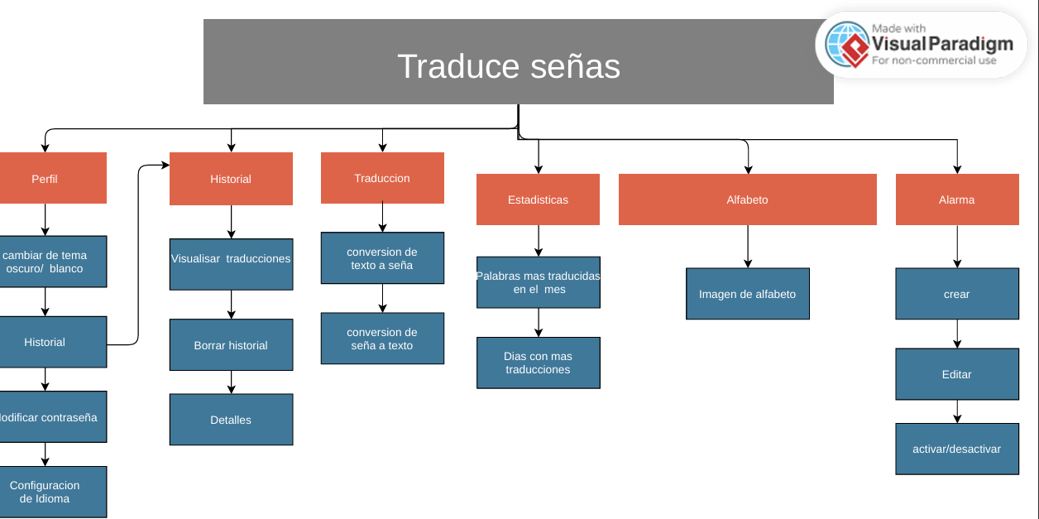

Comienza desde la pagina principal y salen 6 opciones para el usuario
- Perfil
- Historial
- Traducción
- Estadísticas
- Alfabeto
- Alarma

Perfil

En perfil tienes acceso a cambiar el estilo/tema de la app entre blanco y oscuro, Un acceso a historial modificar tu contraseña y configurar el idioma

gestión de perfil y traducciones
Puedes ver los datos del perfil,cambiar el tema de la aplicación y elegir el idioma de tu preferencia y ver las traducciones que has hecho, borrar y ver en detalle la traducción.

Traducción

Desde aquí puede comenzar a traducir el texto a seña o ya sea de señas a texto/voz

Estadísticas

Desde este apartado puedes ver las estadísticas de los días mas traducidos y los meses

Alfabeto

Podrás ver la letra con el modelo 3D que te mostrara la forma de la letra

Alarma

Desde aquí puedes crear, editar o borrar tus alarmas que serán para recordarte que uses la app

DIAGRAMA DE FLUJO DE USUARIO(use flow)
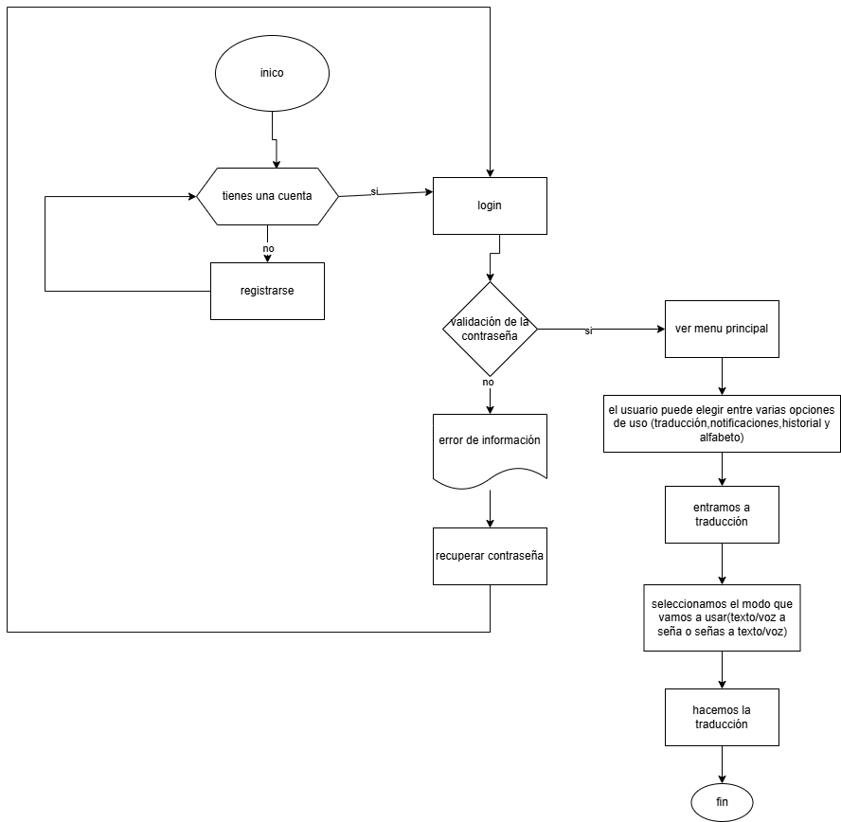

INICIO DE SESIÓN
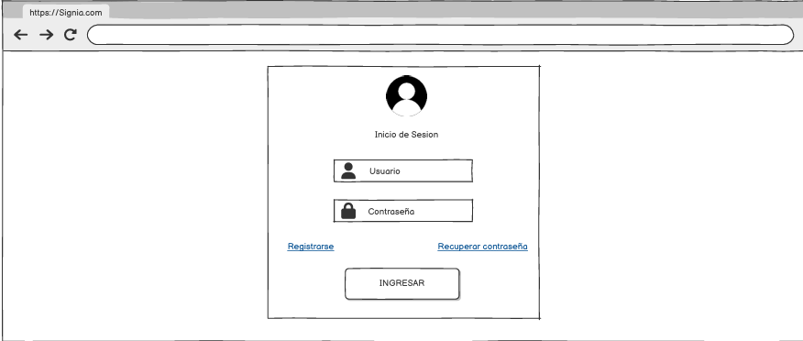
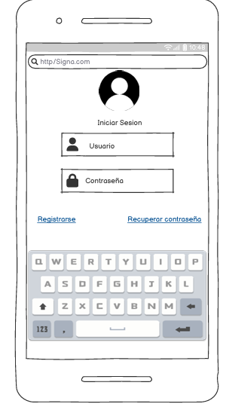

CREAR CUENTA
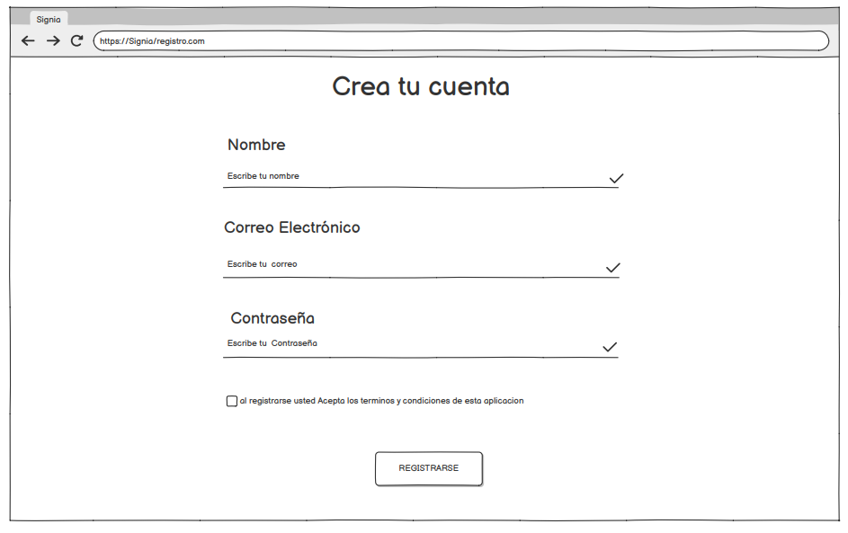
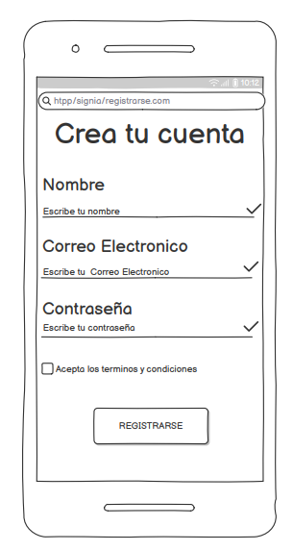

CAMBIAR CONTRASEÑA
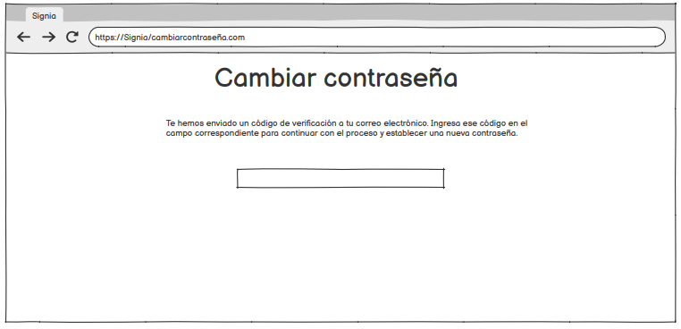
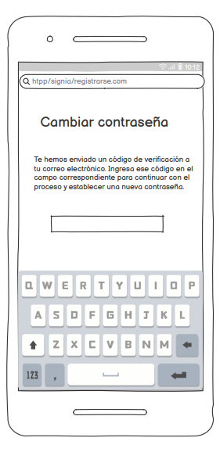
BARRA DE NAVEGACIÓN O INICIO

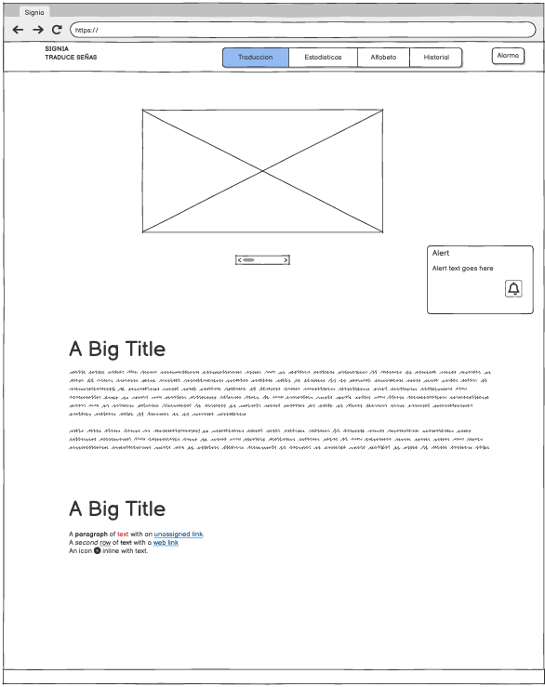
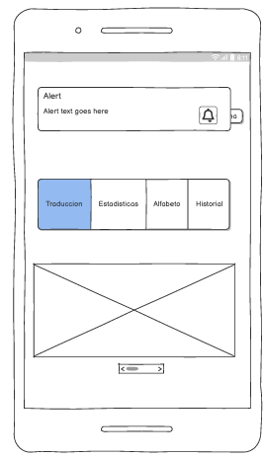
ALARMAS
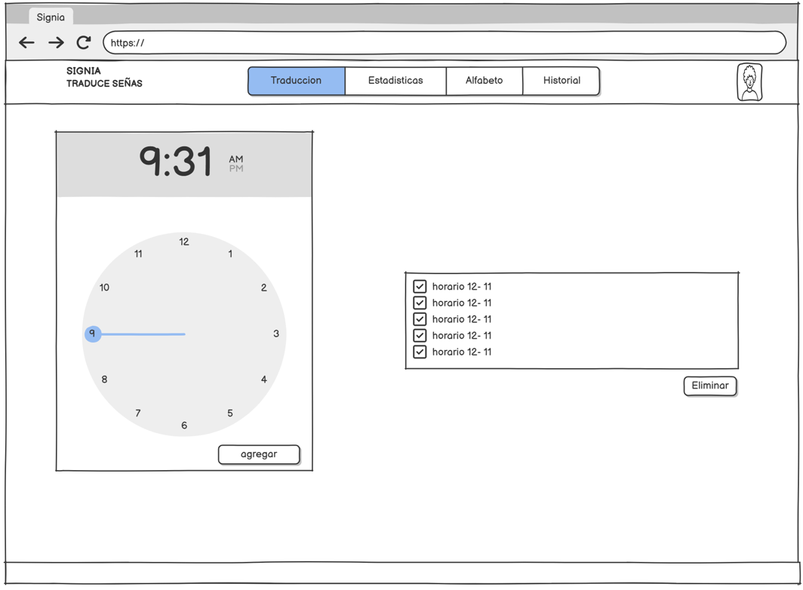
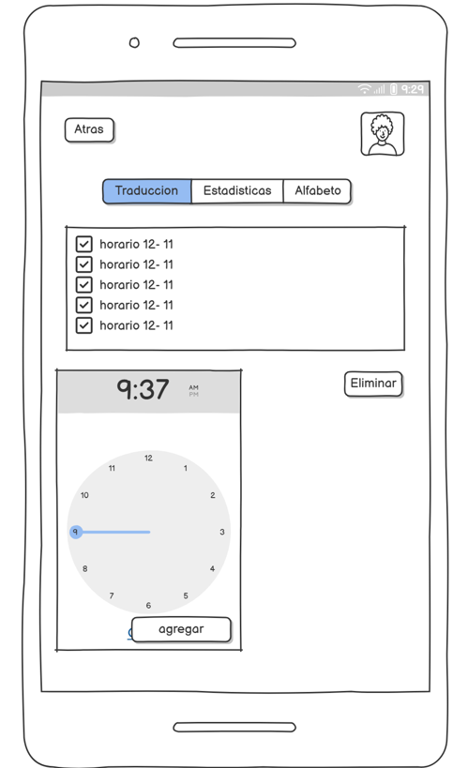

TRADUCCIÓN TEXTO/ VOS A SEÑAS O SEÑAS A TEXTO/VOZ
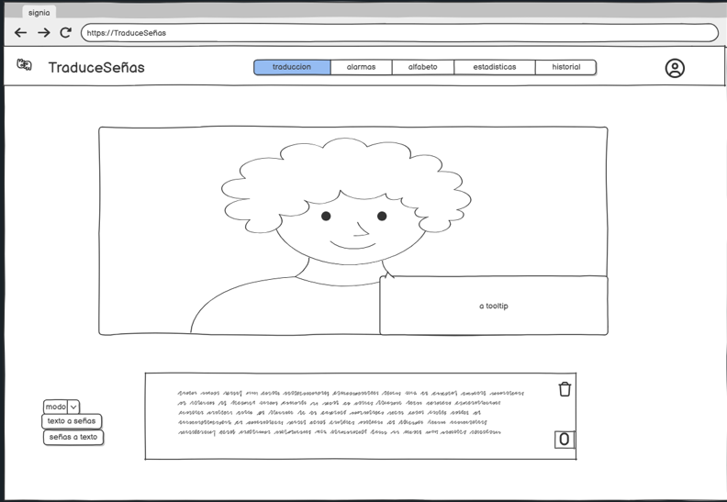

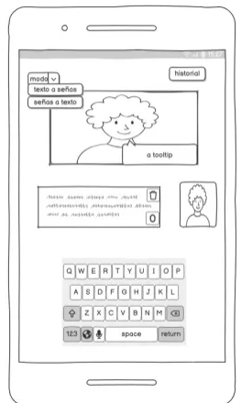

PERFIL
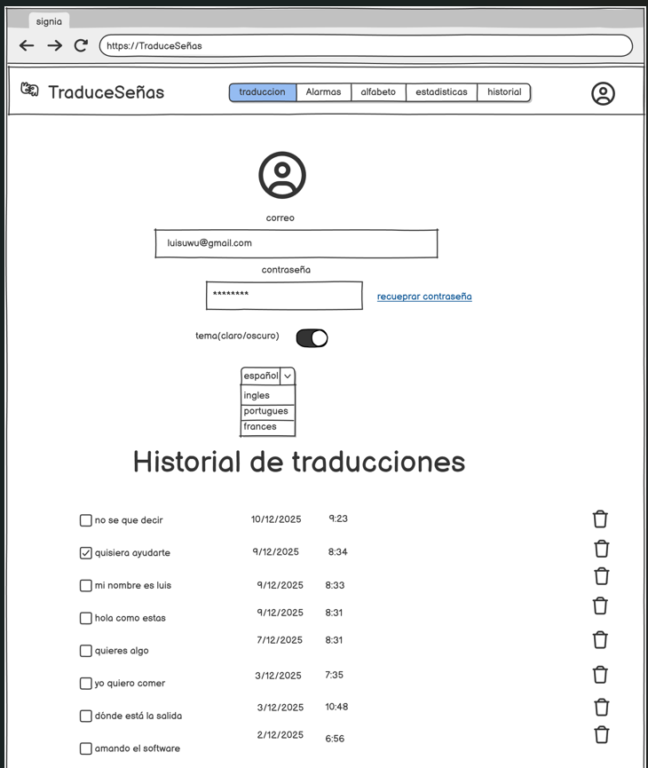
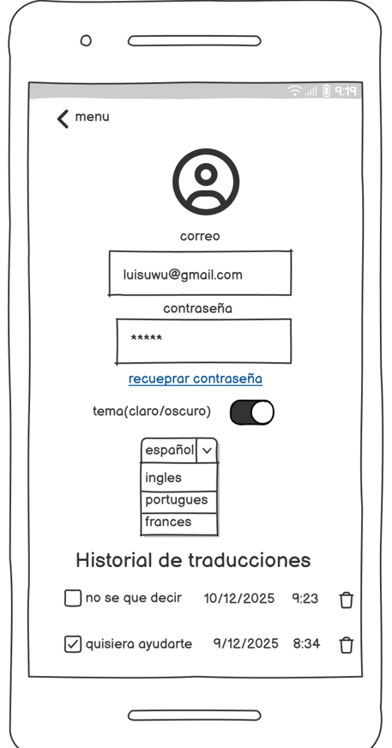

ESTADÍSTICAS DEL USUARIO

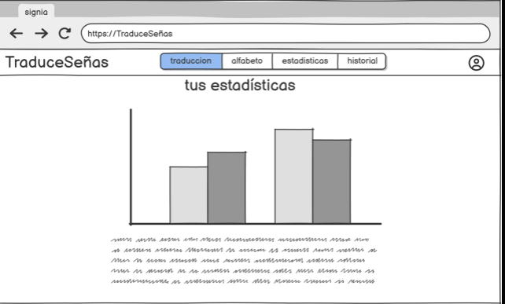
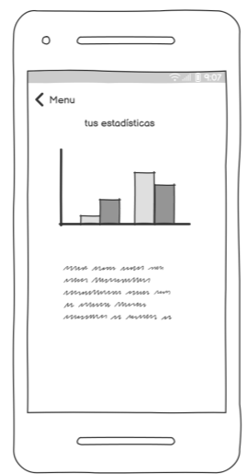

ALFABETO
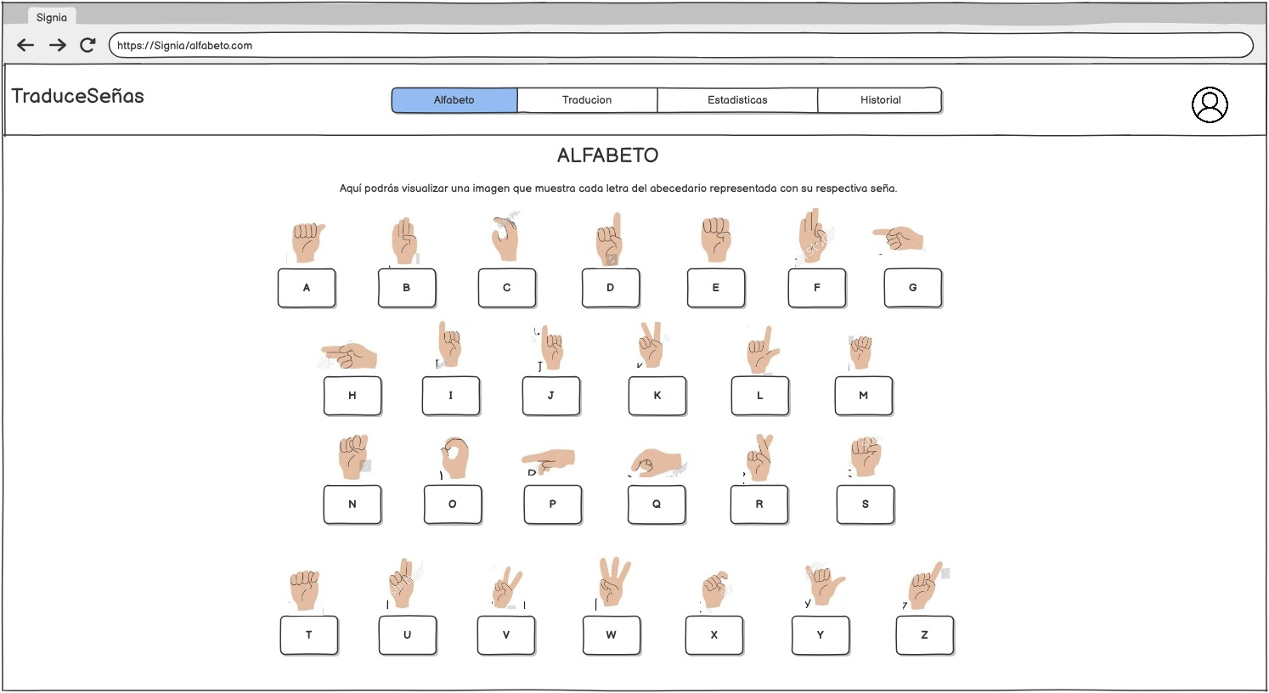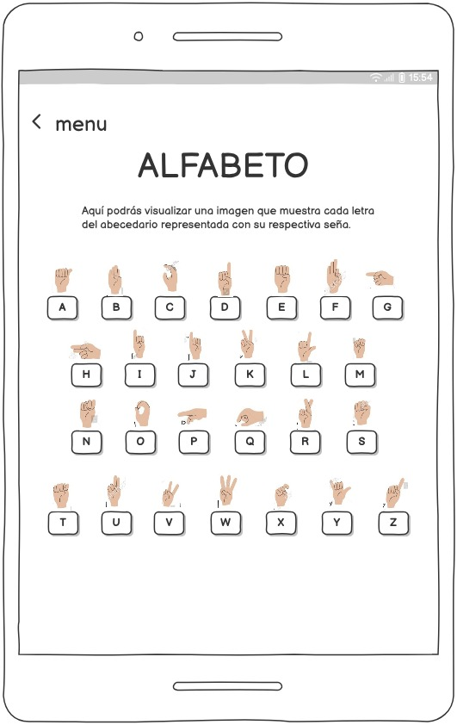

Descripción del diagrama de flujo
El diagrama muestra el proceso de interacción del usuario con la aplicación. Primero, el usuario llega a la pantalla inicial y se le pregunta si tiene una cuenta. Si la respuesta es sí, se le lleva a la pantalla de login para ingresar sus credenciales. Si la contraseña es válida, el usuario accede al menú principal donde puede elegir entre varias opciones como traducción de lengua de señas, notificaciones, historial de traducciones y el alfabeto en lengua de señas.
Si la contraseña no es correcta, el sistema muestra un error y le permite al usuario recuperar la contraseña. En el caso de que el usuario no tenga una cuenta, será redirigido al proceso de registro para crear una nueva cuenta.
Una vez dentro del menú principal, el usuario puede seleccionar la opción de traducción. Al hacerlo, el sistema le permite elegir entre dos tipos de traducción: de texto o voz a señas, o de señas a texto o voz. Luego de seleccionar el modo de traducción, el sistema realiza la traducción y el proceso termina.

Diseño UX/IU

Se enfoca en la experiencia global del usuario con un producto o servicio, UI se concentra en los
El diseño UX (experiencia de usuario) y el diseño UI (interfaz de usuario) son dos conceptos que a menudo se mencionan por separado, pero en realidad, trabajan en conjunto para crear productos digitales exitosos. Mientras que UX aspectos visuales y de interacción de la interfaz.
Aunque parecen ser disciplinas distintas, ambas son igualmente esenciales para garantizar que los usuarios no solo encuentren funcionalidad, sino que también disfruten de una experiencia fluida, atractiva y efectiva.
Referencias
https://blog.hubspot.es/website/ui-ux

